論新出楚簡字謎的“俈”與“窑”字

（首發）門之匙

最近湖北舉行荊州區域新發現戰國秦漢簡牘與中華歷史文明會議。會上公佈的三個楚簡字謎很有意思：
缶在穴中，而韋（圍）是俈（窖），窑也。羊才（在）火上，玄裘甚好，羔也。三乙結中，凡其數九，州也。
引文從整理者釋讀，除了第一個字謎外，其他兩個字謎的解讀都沒有問題。首先是“窑”字，這個字從穴從缶，整理者無說，似乎是將其當成“窯”的異體字“窑”了，此字與燒製陶器的“窯”無關，應該是楚文字中表製陶、陶器的“匋（𡧰）”字的繁形，鄔可晶先生對此有詳細的辨析。其次是“俈”字的釋讀，這個字所從之“告”與祝告之“告”無關，應該是“造”字所從之聲符，是精組字，整理者將其讀作“窖”，窖字所從之“告”乃祝告之“告”，則是見組字，這顯然是把“俈”所從之“告”當作了祝告之“告”。清華簡的《趙簡子》中有一個隸定作“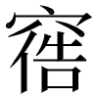”的字，從穴從俈聲，讀作“竈”，古籍中“造”往往與“竈”通，《周禮·大祝》：
大祝……掌六祈，以同鬼神示：一曰𩔖，二曰造……【注】：“故書造作竈，杜 子春讀竈爲造次之造，書亦或爲造”
《史記·龜策列傳》：
卜先以造灼鑽【集解】徐廣曰：“音竈也。”【索隱】造音竈，造謂燒荆之處。
楚文字的“俈”往往用爲“造”，因此，字謎中的“俈”自然可讀作“竈”字。
目前所披露的這三個字謎都是押韻的，韻脚分別為俈、窑、好、羔、九、州，都是幽部開口字，其實，第二個字謎裏的“裘”也是入韻的，“裘”從求聲，《説文》說“求”是“裘”的古文，求正是幽部字。這三個字謎各有兩句謎面，最後是謎底加“也”字煞尾，第一句謎面顯然是拆分字形，第二個謎面與第一個謎面往往有關，“羊在火上”與“玄裘”有關，“三乙”與“數九”有關；而且，第二個字謎中各有一個入韻之字能夠與謎底之字組成一個有意義的叠韻詞——“玄裘甚好”中的“裘”與“羔”組成“羔裘”，“凡其數九”之“九”與“州”組成“九州”，第二個謎面的含義與謎底之字本身不一定有直接關聯，但一定和這個叠韻詞有關聯。
回到第一個字謎上，“而圍是竈”是說用磚、泥之類的物質為材料圍砌起一個竈來，與第一個謎面“缶在穴中”有邏輯關係。第二個謎面的“竈”與謎底“窑（陶）”組成了叠韻詞“陶竈”，“陶竈”就是燒陶器的陶窯，《論衡·無形篇》：
埏以爲馬，變以爲人，是謂未入陶竈更火者也。如使成器，入竈更火，牢堅不可復變。
綜上，第一條字謎可以改釋作“缶在穴中，而圍是竈，陶也。”

附字謎圖版與整理者釋文：
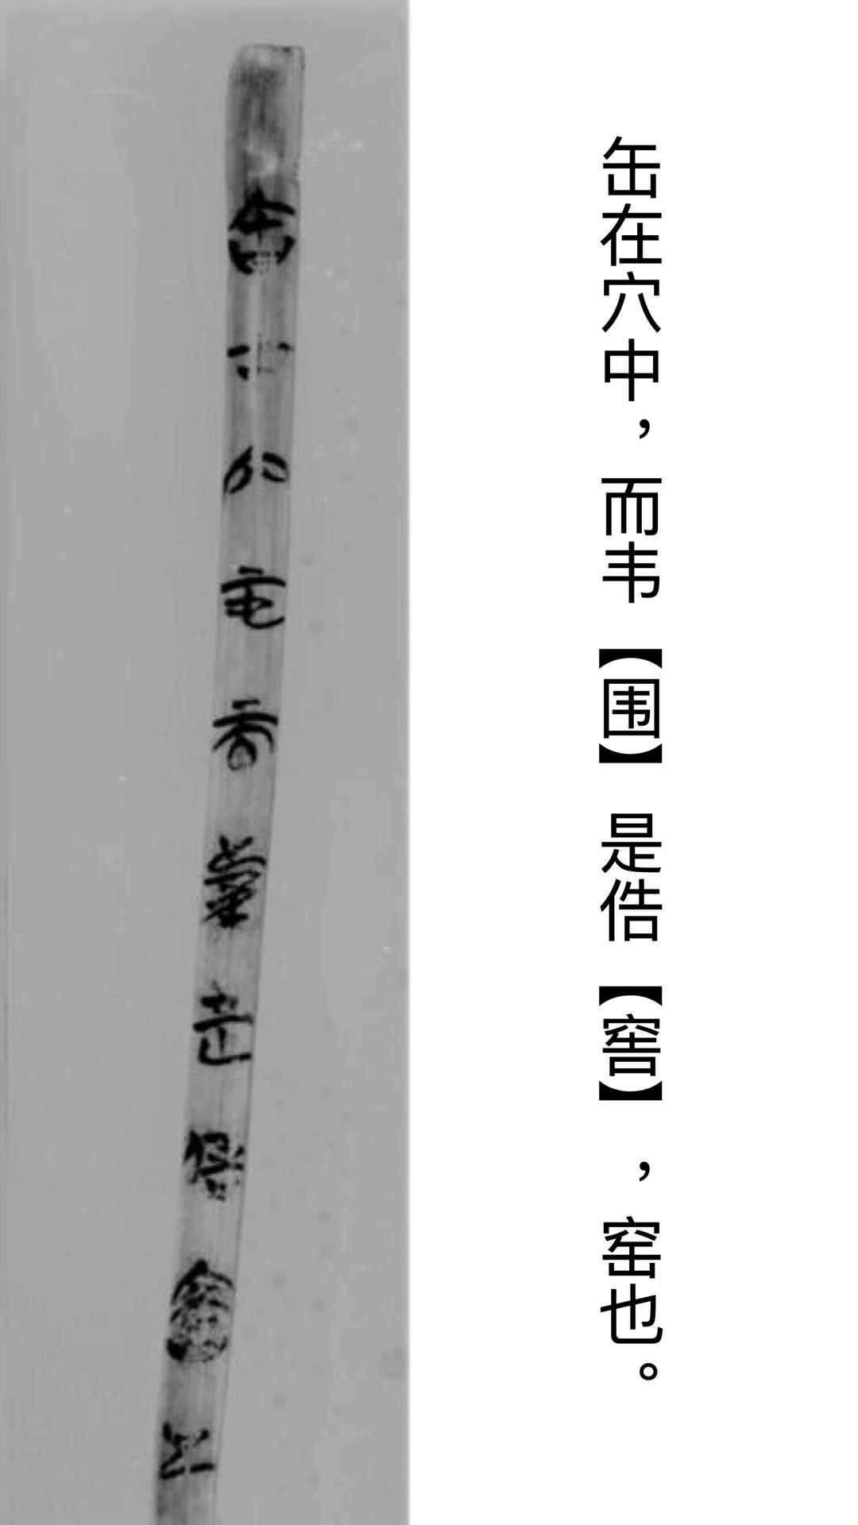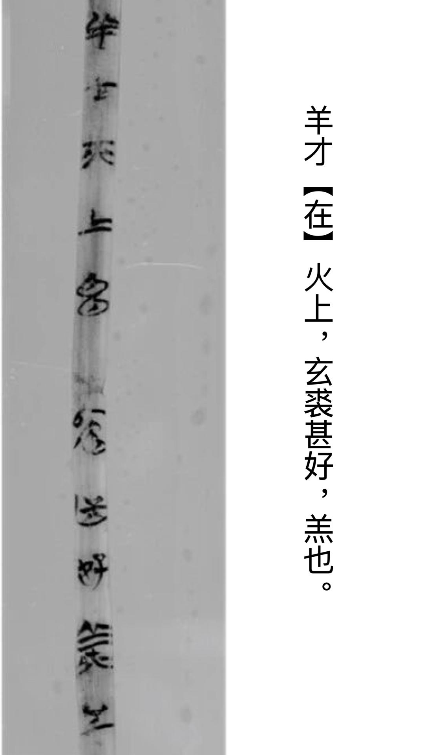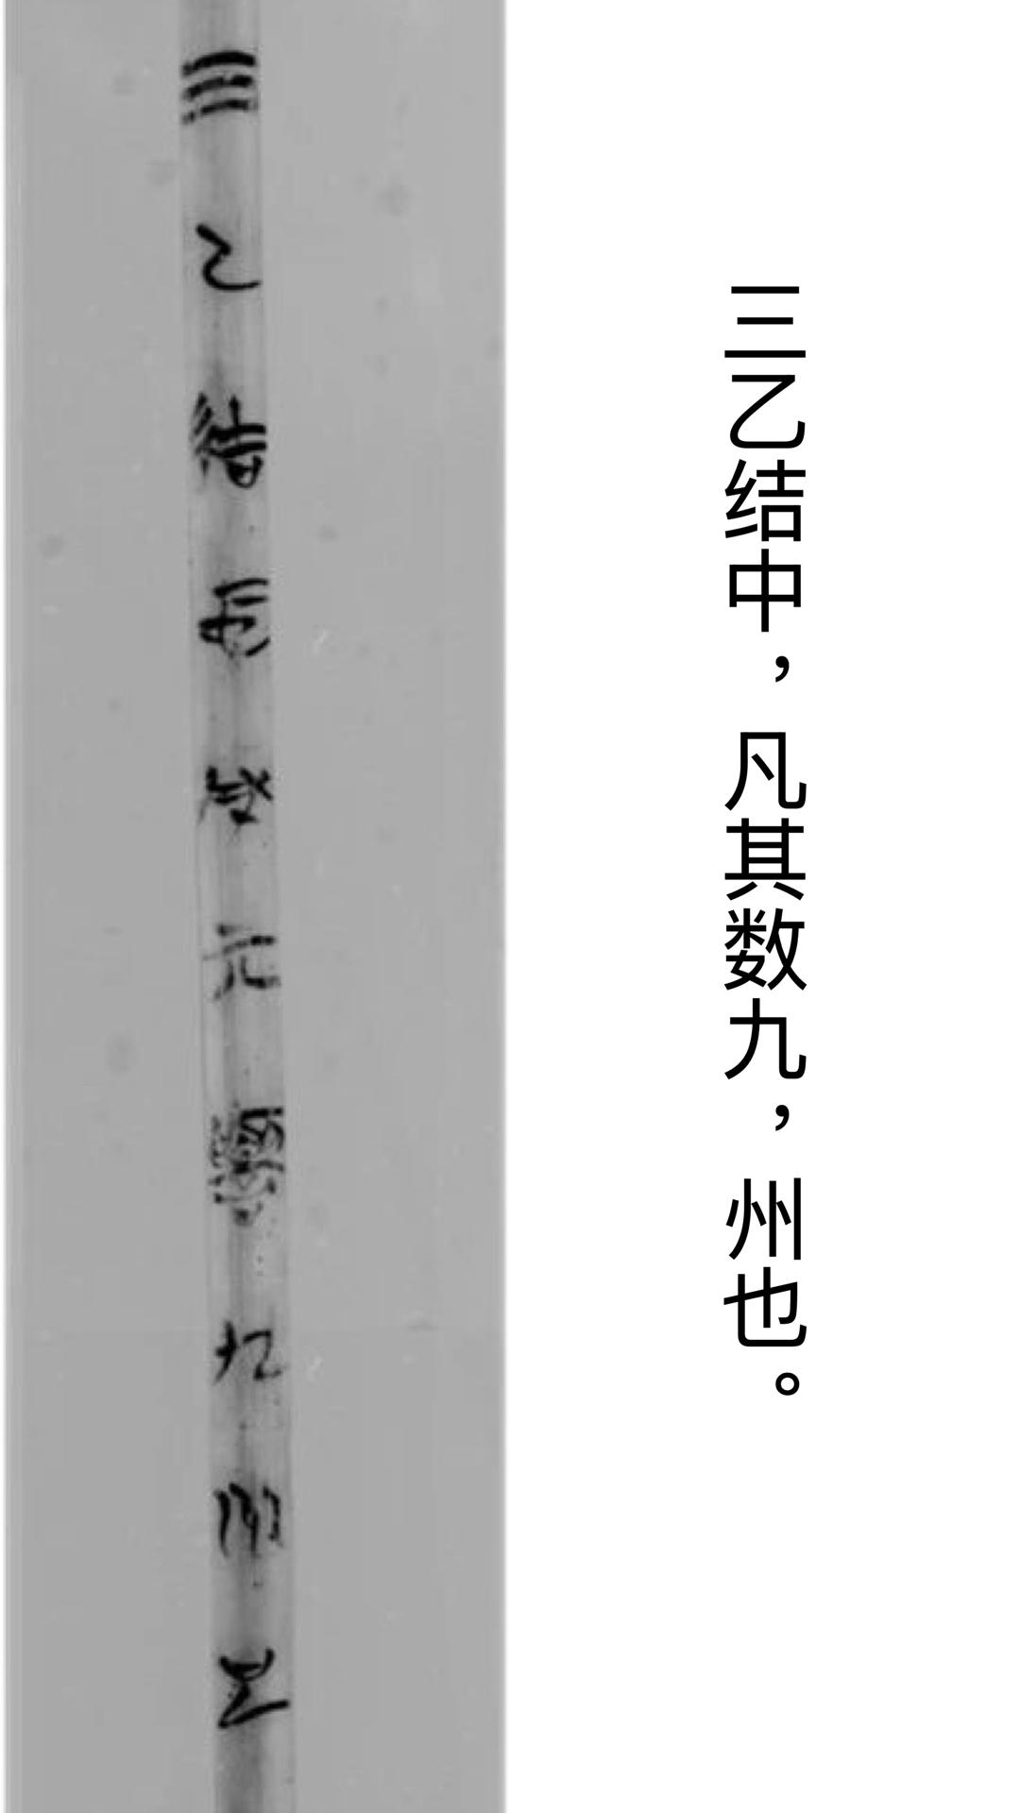

見謝明宏“知乎”主頁“想法”一欄，https://www.zhihu.com/people/xie-ming-hong-35/pins，2025年10月16日。
參閲鄔可晶：《說古文字裏舊釋“陶”之字》，《文史》2018年第3期，第13頁。
說詳陳劍：《釋“造”》，復旦大學出土文獻與古文字研究中心編：《出土文獻與古文字研究》（第一輯），上海：復旦大學出版社，2006年，第55-100頁。大西克也：《戰國楚系文字中的兩種“告”字──兼釋上博楚簡〈容成氏〉的“三俈”》，《簡帛》第1輯，上海：上海古籍出版社，2006年，第81-96頁。
［清］阮元校刻：《十三經注疏（清嘉慶刊本）》第四《周禮注疏》卷第二十五“大祝”，北京：中華書局，2009年，第1746頁。
《史記》卷一百二十八《龜策列傳第六十八》，北京：中華書局，1982年，第3240頁。
詳蘇建洲：《〈上博（五）〉柬釋（二）》，簡帛網：http://www.bsm.org.cn/?chujian/4469.html ，2006年2月28日。
［漢］王充著，黄暉撰：《論衡校釋》卷第二《無形篇》，北京：中華書局，1990年，第66頁。
圖源謝明宏“知乎”主頁“想法”一欄，https://www.zhihu.com/people/xie-ming-hong-35/pins，2025年10月16日

